学部生・大学院生による国際研究交流プロジェクト申請書
（大学院生海外派遣申請）

年 月 日
1.申請者情報
氏名（学年・学籍番号）  学年等はチェックボックスに印を入力 | 氏名（ ）  学籍番号（ ）  ☐ 博士 （ ）課程 （ ）年  ☐ 日本学術振興会特別研究員  ☐ 次世代挑戦的研究者育成プロジェクト  ☐ リーディング大学院（研究奨励金の受給 ☐有 ☐無 ☐申請予定）
生年月日・年齢 | （西暦） 年 月 日 （ 歳）
所属学系・研究分野 | 学系・ 分野
連絡先（電話番号、E-mail） | （電話番号）  ・研究室（内線）：  ・携帯電話：  E-mail：
過去における、2か月以上の  海外での研究・留学歴 | （研究・留学歴の有無） ☐ あり ☐ なし  （派遣先）※「あり」の場合、回答。  ・派遣先機関名：  ・派遣期間：（西暦） 年 月 ～（西暦） 年 月  ・財源（個人の財源による場合、「私費」と記入。）：
TOEFL・IELTSもしくはそれに代わる語学試験のスコア等がある場合は、名称と点数を記載 | TOEFL：（テスト形式 ITP・iBT ） 点  IELTS： 点  その他：（名称： ） 点
指導教員名（捺印不要）
他の海外留学奨学金制度・助成へ申請中・予定の場合は、その名称・予定額・支援内容を記入してください。 | ☐ 申請していない ☐ 申請中 ☐ 採択されている  名称：  支援時期： 助成額：  支援内容：
国費留学生等、国や民間奨学団体等から給与や奨学金を受給している場合は、その名称・予定額・支援内容を記入してください。 | ☐ 申請していない ☐ 申請中 ☐ 採択されている  名称：  支援時期： 助成額：  支援内容：
2.研究課題名、派遣希望期間
研究課題名もしくは実施・研修内容（サマースクール、語学研修の場合はプログラムの紹介があるURLも記載） | （和文）  （英文）
派遣希望期間  （※派遣開始日、終了日を記入。） | 年 月 日 ～ 年 月 日
3.派遣先機関、受入れ研究者情報
派遣先機関・部局名、派遣国名 | （派遣先機関・部局名）  （派遣国名）
派遣先機関での身分（英文可）
派遣先機関における受入れ研究者 | （氏名）※英文。Family（大文字）、First、 Middleの順に記入。  （職名）  （所属部局名）  （連絡先）  ・所在地：  ・電話番号：  ・E-mail：

派遣先期間との  予備交渉の経過  （※該当する項目にチェックすること。補足説明等があれば、適宜記入すること。） | １．受入れ対象者との関係  ☐ 直接の面識がある。（チェックの上、以下より選択。）  ☐ 現在、継続的に共同研究を行っている。  ☐ 以前、共同研究を行ったことがある。  ☐ 研究室訪問、学会、シンポジウム等で知り合った。  ☐ その他：具体的に記入（ ）  ☐ 直接の面識はない。（チェックの上、以下より選択。）  ☐ メール等で継続的に研究成果等のやり取りをしている。  ☐ 共同研究者等から紹介された。  ☐ 申請者が受入れ対象者の研究を知り、連絡を取った。  ☐ 受入れ対象者が申請者の研究を知り、連絡を取ってきた。  ☐ その他：具体的に記入（ ）  ２．受入れ計画に関する事前交渉の状況  ☐ 十分行われている。  ☐ ある程度行われている。  ☐ これから行う予定。  （補足説明）

4. 人間科学研究科からの研究支援金採択歴および応募歴
（採択された支援金の成果を必ず明記すること。採択の実績がない場合も、過去の支援金応募状況等を記すこと。「博士課程教育リーディングプログラム」、「次世代挑戦的研究者育成プロジェクト」、「日本学術振興会特別研究員」より助成・奨励金を受けている場合も記すこと）
年度 | 支援対象（国際学会派遣旅費・英文校正等） | およその金額（単位：円） | 支援金による成果の展開（例：国際学会で報告した内容を英語論文にして雑誌『○○』に投稿し、掲載）
 | 計

5．現在までの研究状況（図表を含めてもよいので、わかりやすく記入すること。）
①これまでの研究の背景、問題点、解決方策、研究目的、研究方法、特色と独創的な点について記入すること。
②申請者のこれまでの研究経過及び得られた結果について整理し、①で記入したことと関連づけて説明すること。

6．外国で研究することの意義（派遣先機関の選定理由）
①申請者のこれまでの研究と派遣先機関（受入れ研究者）の研究との関連性について記入すること。
②国内外の他研究機関（研究者）と派遣先機関（受入れ研究者）とを比較し、派遣先で研究する必要性や意義について明らかにすること。
サマースクール・語学研修の場合には、実施内容、実施内容を受講する目的および申請者の研究ないし進路との関連などについて記入すること。
7. 人権の保護及び法令等の遵守への対応
研究計画を遂行するに当たって、相手方の同意・協力を必要とする研究、個人情報の取り扱いの配慮を必要とする研究、生命倫理・安全対策に対する取組を必要とする研究など法令等に基づく手続きが必要な研究が含まれている場合に、どのような対策や措置を講じるのか記入すること。該当しない場合には、「該当しない。」と記入すること。

8．研究業績
これまでに発表した論文、著書、発表、受賞歴等から本研究に関連する主要なものを選定し、現在から順に発表年次を過去にさかのぼり、通し番号を付して記入してください。申請者にアンダーラインを付してください。業績が多く記入しきれない場合には、申請に関連したものを抜粋し、各項目の最後に「他○報」等と記入してください。
(1) 学術雑誌等（紀要・論文集等も含む）に発表した論文、著書
（例えば発表論文の場合、論文名、著者名、掲載誌名、査読の有無、巻、最初と最後の頁、発表年（西暦）について記入してください。）（以上の各項目が記入されていれば、項目の順序を入れ替えても可。著者名が多数にわたる場合は、主な著者を数名記入し以下を省略（省略する場合、その員数と、掲載されている順番を○番目と記入）しても可。
(2) 国際会議における発表（口頭・ポスターの別、査読の有無を区分して記入してください。）
著者（著者名が多数にわたる場合は、主な著者を数名記入し以下を省略（省略する場合、その員数と、掲載されている順番を○番目と記入）しても可。）、題名、発表した学会名、論文等の番号、場所、月・年を記入してください。
(3) 国内学会・シンポジウム等における発表
(2)と同様に記入してください。
(4) その他（受賞歴等）
9. 申請経費（概算額）
次頁以降に記載の「申請経費の記載に関する注意事項」に基づき算出してください。サマースクール、語学研修の場合は、交通費のみで結構です。本申請にて支出予定の自己資金についても必ず明記してください。
総額： 円

内訳：
交通費（航空運賃等）
円
宿泊費
円
日当
円
雑費
円

うち、自己資金等： 円

内訳：
資金源：（ ）
※リーディングプログラム等の各種支援、外部財団等の名称を明記
交通費（航空運賃等）
円
宿泊費
円
日当
円
雑費
円

申請経費の記載に関する注意事項

「９. 申請経費」に記載する交通費・宿泊費は、次の基準に従って、算出してください。研究費の使用計画は重要な審査対象です。必ず、指導教員の指導を受けてください。

※旅費の支給等に関する詳細は、「国立大学法人大阪大学旅費規則」（以下、「旅費規則」）及び「国立大学法人大阪大学旅費支給要領」（以下、「支給要領」）に定められています。以下はその概要です（「国立大学法人大阪大学 旅費申請システム・チケット手配システムマニュアル 第７章 支給額の算定」Ver1.0/2025年1月より、関連部分を抜粋して作成）。

- 国内旅費

- 旅費は、旅行者本人に対して支給する。

② 旅費は、交通費（鉄道賃、航空賃、船賃、バス運賃等）、日当、宿泊料及び旅行雑費を支給する。※日当とは、昼食代・用務地近郊の交通費を賄うものです。

③ 交通費は合理的な経路と方法により算定のうえ、支給する。

④ 鉄道を利用する場合
・本学吹田、豊中、箕面キャンパスからの出発地及び到着地は、「千里中央駅」とする。
・計算の出発地及び到着地は、出発地及び到着地にある市区町村の主たる役場等の近辺にある主要な鉄道駅とする。
・用務地である市町村内での移動に係る現地交通費は支給しない。
・本学以外からの出発の際の起点は、勤務地所在の市区町村の主たる役場等の近辺にある主要な鉄道駅とする

⑤ 飛行機を利用する場合
・航空賃の額は、現に支払った旅客運賃を支給する。
※支払った金額と内容を証明する書類（領収書と航空券の半券）の原本が必要です。

⑥ その他諸経費
・旅行に伴う諸経費についても、旅行雑費として支給するものとする。
（例）発券手数料、取消または変更手数料、やむを得ない理由（※）によるキャンセル料
※業務上必要な日程変更や天災地変による日程変更など。現に支払った金額を証明する書類（領収書等）の添付が必要です。

⑦ 学生の日当は1,700円/日、宿泊費8,500円/泊。また実家や知人宅に宿泊する場合、宿泊費は支給されません。（下記「別表１」参照）

⑧日帰り旅行の場合で近距離地（本学を発着地とする片道50Ｋｍ以内の出張又は、本学を発着地としない旅程100㎞未満の出張）への旅行に際しては、交通費と近距離旅費の日当（850円）を支給する。

⑨ 本学（中之島地区は除く）から近隣市（吹田市、豊中市、箕面市、茨木市）への旅行に際しては、交通費として片道あたり425円を支給し、日当は支給しない。

⑩ 航空機を利用する場合、空港～用務地の旅費については、その空港から用務地所在の市区町村の主たる役場等の近辺にある主要な鉄道駅までの鉄道賃等を支給する。空港と同一市町村内に用務地がある場合は、鉄道賃等を支給しない。

２. 外国旅費

- 原則的に国内旅費と同様の仕組みです（上記参照）。

- 外国での現地交通費は、実費額を支給します。
※支払った額を証明できる書類（領収書等）の原本の提出が必要です。

- 日当・宿泊料は、旅行先の地域区分に応じて異なります。（下記「別表２」参照）

【算定例】
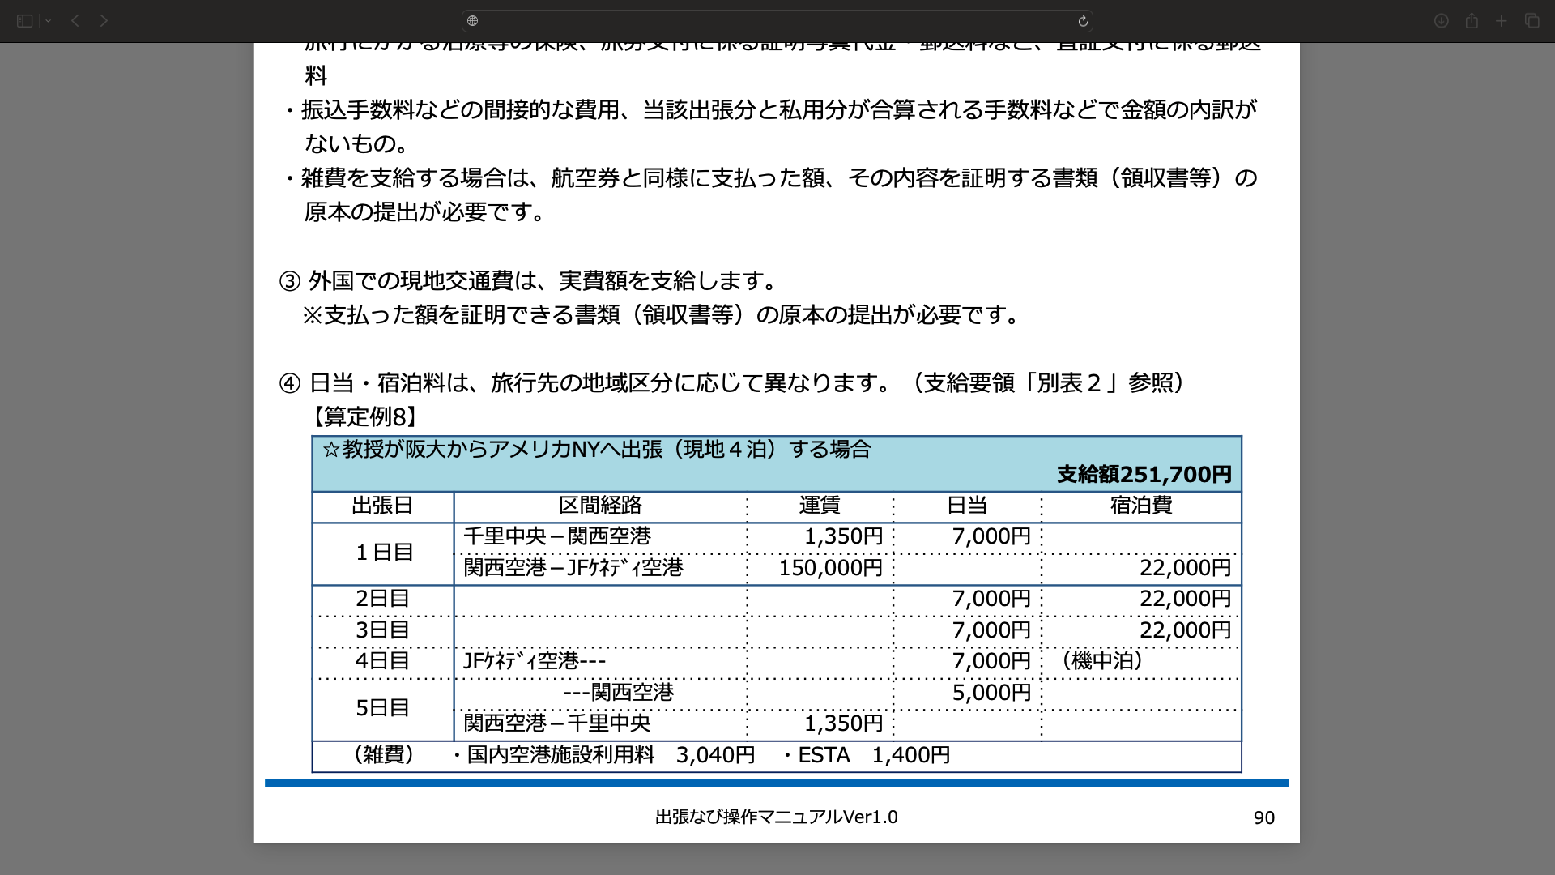

【別表１】国内旅費
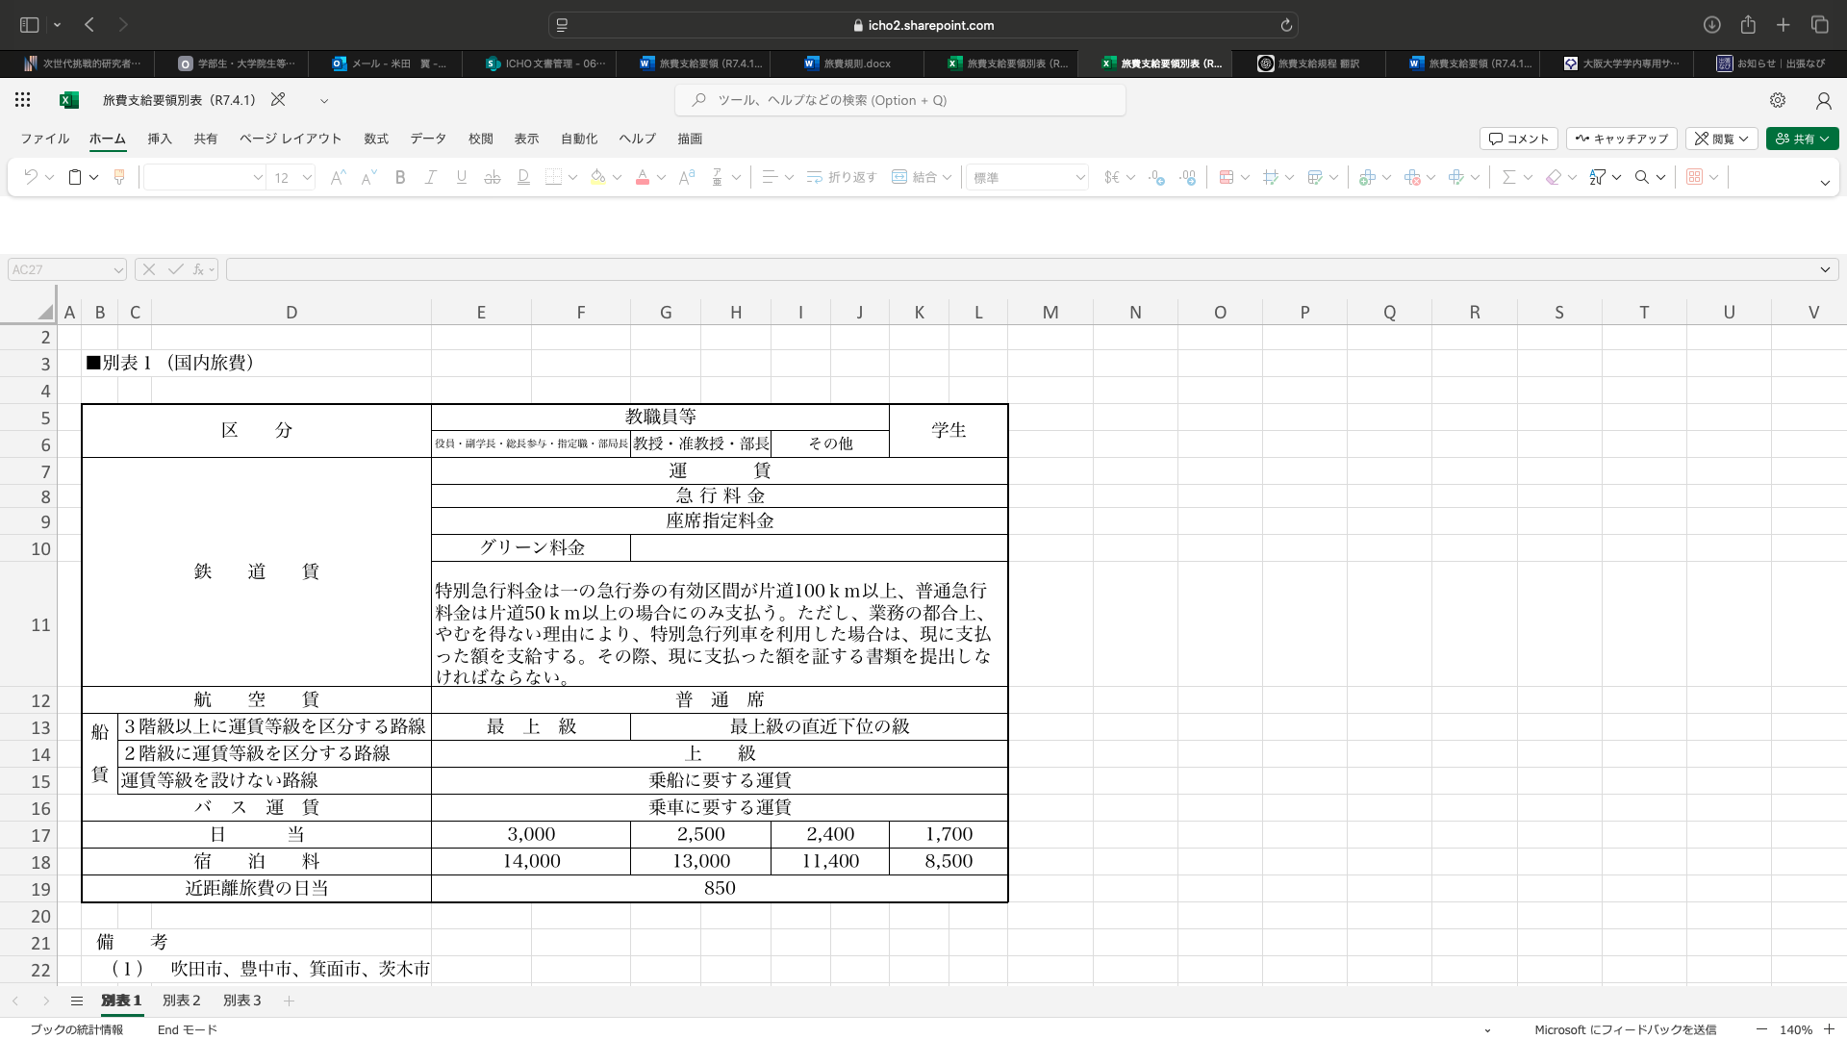

【別表２】外国旅費
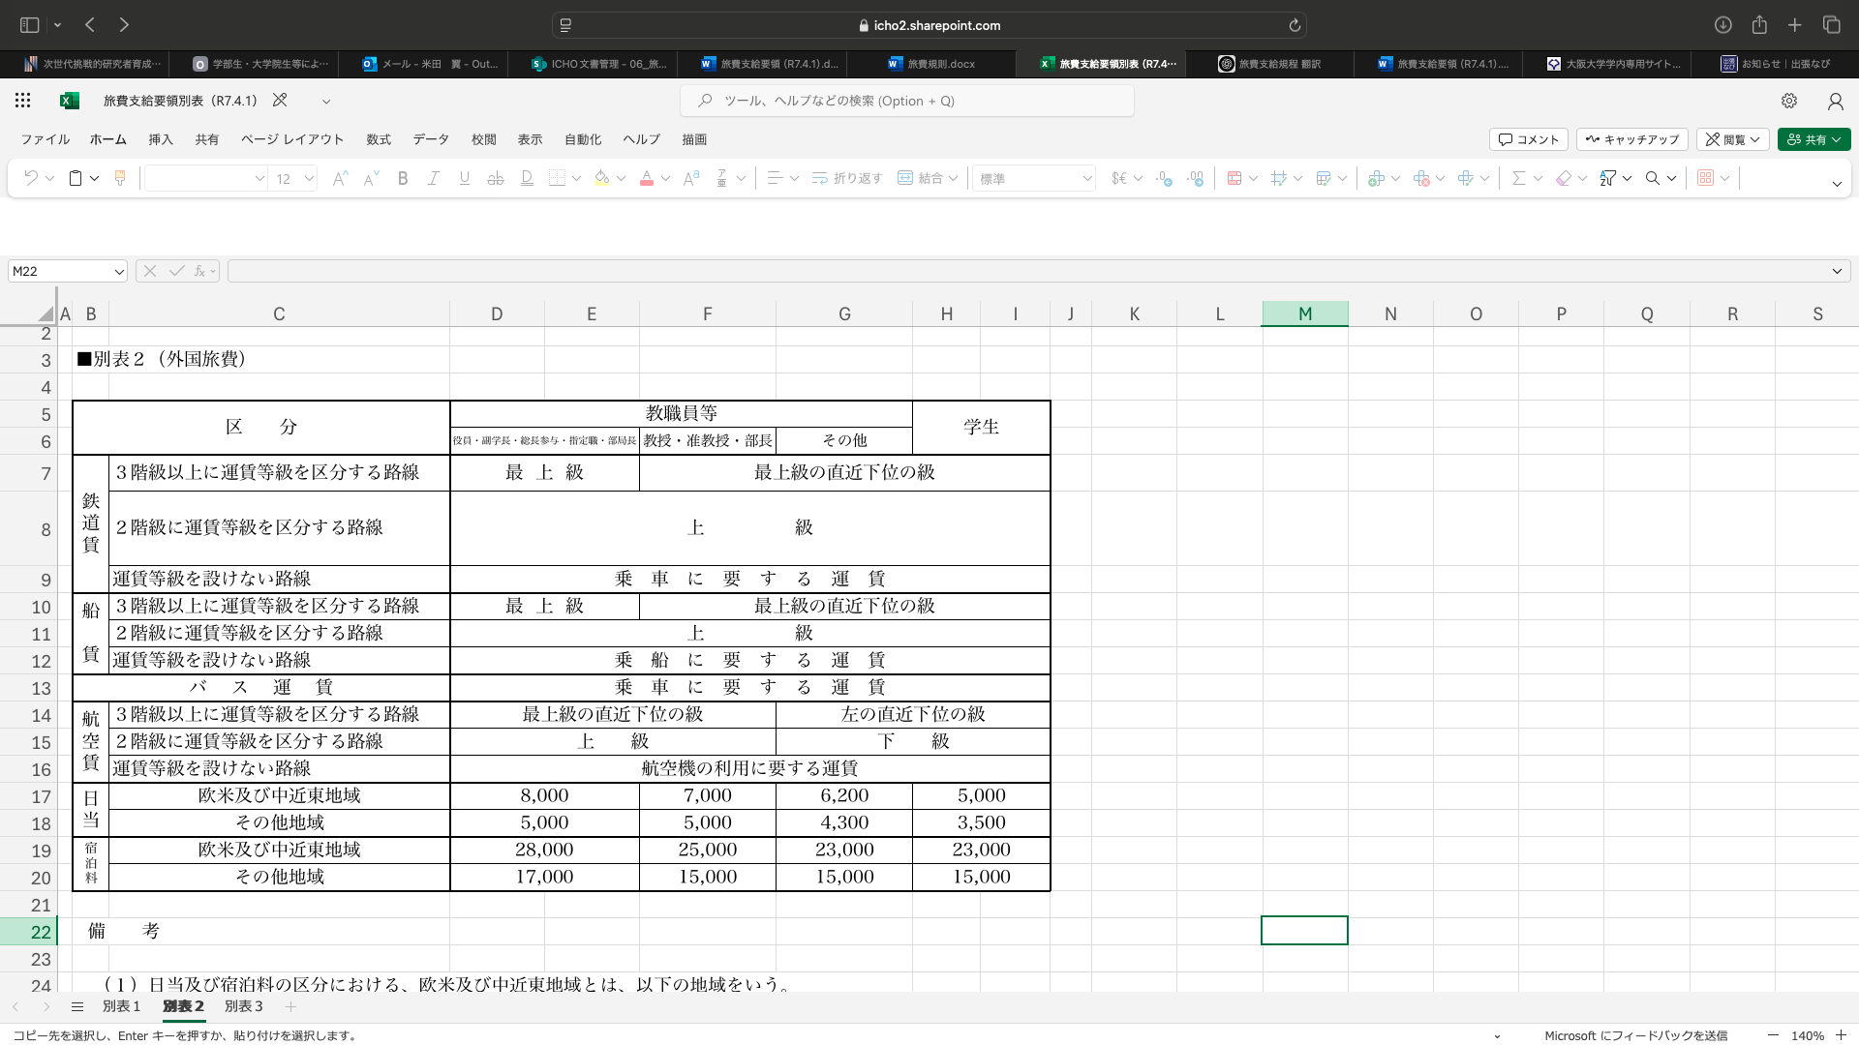

提出書類 チェックリスト
◇下記のチェックボックスに印を入れて申請書とともに提出してください。

１ | ☐ | 指導教員の同意、確認を得ているか。  ※申請時に指導教員のアドレスをCCに入れてください。
２ | ☐ | 「４. 採択歴及び応募歴」及び「９. 申請経費」において、本支援以外の支援について報告しているか。
３ | ☐ | 「申請経費の記載に関する注意事項」に基づいて「９. 申請経費」を記載しているか。
４ | ☐ | チェックボックスにはすべて印が入っているか。

